راح أشرح اللي فهمته من المحاضرة الأولى واللي ما فهمته راح أوضح لكم أني مش فاهمته
طبعا عندنا فهم المصطلحات ضروري جدا
أول مصطلح هو التصحيح وراح يمر علينا كثير والمسائل هنا تعقدت كثير ما عادت مثل مسائل فقه المواريث1 الله يذكره بالخير في المستوى الخامس
هناك كانت بنت وحدة أو زوجة وحدة أو جدة وحدة أو ولد واحد يعني كنا ندرس الفروض للفرد فقط
من غير ما نتطرق لتقسيمها على مجموعات الورثة إذا كانوا أكثر من زوجة أو أكثر من بنت أو أكثر من جدة .... الخ
وهنا راح نقسمها بالعدل على الفروض وخاصة أنهم فرق أو فرقاء أي في النصيب الواحد تلاقي له أكثر من وارث
لكن من غير كسور وضروري تنتبهون لهالجملة ( من غير كسور ) لأن الكسور هي المشكلة وأصل العلة في هالمنهج
نعود إلى مصطلح التصحيح هو : إيجاد أصغر أصل للمسألة الإرثية، يأخذ فيها كل وارث نصيبَه، بدون كسر، ويسمى: (مصحّ المسألة) ويوضع بدلاً من (أصل المسألة)، وعلى (المصحّ) يتم توزيع التركة، بلا كسر. ( وهذا التعريف الصطلاحي أما اللغوي فارجعوا له في الملزمة )

إحنا درسنا من قبل الأصل والتأصيل وعرفنا كيف كنا نستخرج أصل المسألة فكنا نضعه -مقام كسر صاحب الفرض
أو القاسم المشترك لمقام الكسرين الموجودة في أصحاب الفروض أو أكثر من كسرين لاصحاب الفروض
او عدد رؤؤس العصباء إذا لم يكن هناك اصحاب فروض

وأصحاب الفروض عرفناهم عشرة من الرجال وهم الابن . ابن الابن ، الاب ، الجد ، الاخ ، ابن الاخ ، العم ، ابن العم ، الزوج ، والمعتق

وسبعة من النساء وهم : البنت وبنت الابن والام والزوجة والجدة والمعتقة والاخت

وكما قلنا أن المسائل تعقدت لأن الورثة أصبحوا أكثر وصاروا بدل وارث واحد عدة ورثة يطلق عليهم اسم الفريق الوارث
و لهم نصيب واحد أو سهم واحد أو فرض واحد يقسم بينهم بالتساوي

فصار في ناتج الأصل لابد من ظهور كسر وتسمى المسألة في هذه الحالة مسألة ارثيه فيها

إنكسار أي فيها كسر وهذا الكسر يعتبر خطأ في المسائل الورثية ومشكلة كبيرة

لأن الكسور مش كلها نستطيع قسمتها على مجموعة من الورثة

ففيه كسور أحيانا لا تقبل القسمة على الفريق بعدد صحيح بل يكون الناتج لابد ما يكون فيه كسرأيضا

فنضطر إلى تصحيح المسألة والبحث عن بديل للأصل وهنا البديل يسمى (بالمصح )

و المصح هو الناتج الجديد البديل للأصل واللي على أساسة توزع التركة بدون كسور

ولايجاده عندنا عدة طرق تختلف باختلاف حالات الورثة وعدد هذه الحالات خمسة

الفريق الوارث طبعا متعدد الرؤوس أي فيه أكثر من شخص وأحيانا يكون رجال وإناث

فالانثى تحسب برأس واحد والذكر برأسين ( للذكر مثل حظ الأنثيين ) وهؤلاء الرؤوس اشتركوا في سهم واحد

مثال 3 زوجات أي 3 رؤوس أشتركوا في فرض الزوجة وهو 1/4 إن لم يكن للزوج ولد

أو 1/8 إن كان للزوج ولد والله يعين من قسم بنهم

أو 5 بنات أي خمس رؤوس أشتركوا في فرض البنات وهن شريكات في 2/3

أو 7 أخوات أي 7 رؤوس شريكات في فرض الأخوات 2/3 ولكل واحد منهم (جزء سهم )

وجزء السهم: مصطلح جديد هو نصيب السهم الواحد، من النصيب المفروض لفريقه،

وهو العدد الذي سيتم بواسطته تصحيح المسألة، ونضعه في الجدول فوق أصل المسألة.

يعني هو عدد جديد يتم استخراجه من عدد الرؤوس أو القاسم المشترك البسيط أو المضاعف المشترك الأعظم

ومنه نستطيع أيجاد مصح المسالة بضرب جزء السهم اللي انتجناه في أصل المسألة اللي سبق ودرسناه وهنا نحصل على المصح للمسالة

أمثلة على جزء السهم

6/1 فرض ثلاث جدات، وجزء السهم هو (3). < عدد رؤوس الجدات

8/1 فرض أربع زوجات مع الولد، وجزء السهم هو (4). < عدد رؤوس الزوجات

4/1 فرض ثلاث زوجات مع عدم الولد، وجزء السهم هو (3). < عدد رؤوس الزوجات

3/2 فرض خمس أخوات، وجزء السهم هو (5). < عدد رؤوس الأخوات

طبعا لو لاحظتوا في الحالات السابقة كلها فيها انكسار بسبب تعدد الاشخاص في السهم الواحد

أو بمعنى أخر عدد من الرؤوس لهم سهم واحد فيصبح هذا السهم منكسر

لأن واحد لا ينقسم على اكثر من شخص دون أن ينتج كسر

فمثلا الثلاث جدات كان لهم سهم واحد وهو السدس ورقم واحد لا يقسم على ثلاثة اللي هي عدد رؤوس الجدات
إلا وينتج عنه كسر ونحن نتجنب الكسور ولا نريدها

فجعلنا عدد رؤوس الجدات هو جزء السهم اللي راح نضربه في أصل المسألة

(واصل المسألة هنا مقام كسر صاحب الفرض ) طبعا وهم الجدات وكسرهم كان 1/6

والمقام له هو العدد اللي تحت وهو رقم 6

فنضرب جزء السهم ( عدد رؤوس الجدات ) 3 × في أصل المسألة وهو مقام صاحب الفرض وهو 6 ( 3×6 =18 ) و18 هو المصح

وليس دائما يكون جزء السهم عدد الرؤوس كما سنتعرف فيما بعد

والآن سنتعرف على كيفية إيجاد جزء السهم في الحالات الخمس للانكسار واللي سبق ان أشرت إليها :

الحالة الأولى:

أن يوجد في المسألة فريق واحد فقط، سهمه منكسر عليه،

ولا يوجد توافق بين عدد رؤوس الفريق وبين سهمهم، أي لا يوجد (قاسم مشترك أعظم).

وفي هذه الحالة نضرب (عدد الرؤوس) بأصل المسألة، فينتج (المصحّ)،

ونحلّ المسألة وَفقه. كما فعلنا فوق مع الجدات

مثال على الحالة الاولى :

مات (طُفيل) عن: 3 زوجات، وابن.

ولتصحيح المسألة، نتبع الخطوات التالية:

1-نضع (أصل المسألة)، (ورؤوسها)، (وسهامها) في الجدول. < هذه النقطة موجودة في جميع الحالات

2-نلحظ أنَّ عدد رؤوس الفريق 3 وسهمهم 1 ولا توافق بينهما، فهما (متباينان).

أي لا يوجد بينهما قاسم مشترك. أي لا استطيع قسمة الواحد على الثلاثة دون أن ينتج معي في الحل كسر

3-نعتبر هنا عدد رؤوس الفريق الواحد (3) هو (جزء السهم).

4-نضرب العدد (3)< عدد الرؤوس(جزء السهم) بأصل المسألة(8) < مقام صاحب

الفرض وهن الزوجات اللي كان فرضهم 1/8 لوجود الابن والمقام هو العدد 8

فينتج (المصحّ)(24). 3 ×8 = 24

5-لا ننسى أن نضرب (جزء السهم) بسهام المسألة كلها أي كما ضربناه بأصل سهم الزوجات

لابد من أن نضربه بأصل سهم الأبن وهو باقي الورثة

لأنه عصبة يأخذ كل ما تبقى من بعد أخذ أصحاب الفروض فرضهم وهم الزوجات .

والطريقة السابقة تشابه طريقة توحيد المقامات المختلفة في عمليات جمع الكسور العادية وطرحها.

جدول حلّ مسألة الحالة الأولى:

للتصحيح نضرب بجزء السهم، وهو هنا عدد الرؤوس 3 X الأصل

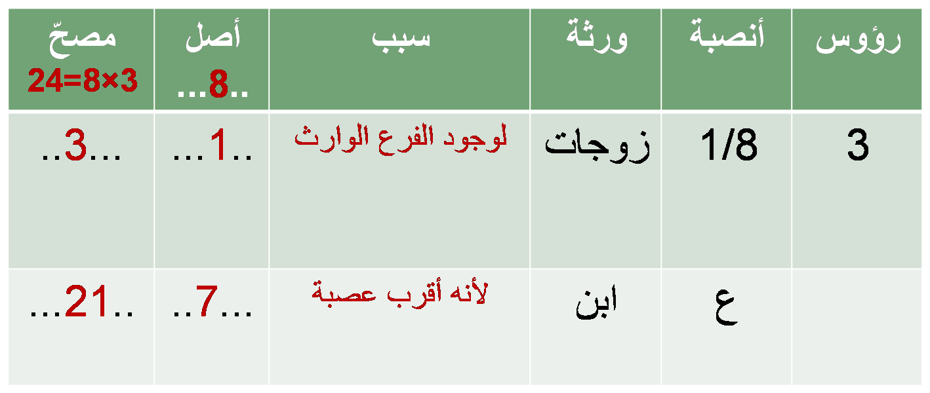

الحالة الثانية:

أن يوجد في المسألة فريق واحد فقط، سهمه منكسر عليه، لكن يوجد توافق بين عدد رؤوس الفريق وبين سهمهم،

أي هما عددان (متوافقان). أي أستطيع ان أوجد القاسم المشترك البسيط بينهما

وهو العدد الذي يستطيع أن يقسم كلا العددين وبما أنهما متوافقان

أي أن هناك عدد يقسمهما كلاهما

والعددان المتوافقان هما ما كان بينهما قاسم مشترك. مثل:

(6 و 8)، القاسم المشترك بينهما هو عدد 2

(3 و 6). القاسم المشترك بينهما هو 3

(4 ، 8)..القاسم المشترك الأعظم بينهما 4 مع أن الـ2 قاسم مشترك بين العددين لكننا لا نريده بل نريد الأعظم أي الأكبر
ونحن نأخذ القاسم المشترك الأعظم بين العددين كي لا نضربهما في بعض فنحصل على أعداد كبيرة . وهذا الكلام اللي فهمته من الدكتور

مثال الحالة الثانية :

ماتت (عَوانة) عن: زوج، و2 ابن، و2 بنت.

ولتصحيح المسألة، نتبع الخطوات التالية:

1-نضع (أصل المسألة)، (ورؤوسها)، (وسهامها) في الجدول.

2-نستخرج (القاسم المشترك الأعظم) بين رؤوس الفريق وسهمه، وهو (3).

أولا: استخراج القاسم وهو هنا 3 لأن العددين 6 و3 متوافقان وبينهما عدد يقسم الاثنين وهو رقم 3

3-نقسم عدد الرؤوس (6) لأن كل ابن مذكر برأسين وكل بنت انثى برأس واحدة فأصبح الأربعة أشخاص
ستة رؤوس

فنقسم 6على (القاسم المشترك الأعظم ) (3) فينتج (جزء السهم) (2)

(الخطوة الثانية نقسم الرؤوس على القاسم اللي استخرجناه قبل قليل فينتج جزء السهم )

هنا كان ناتج قسمة الرؤوس على القاسم المشترك هي جزء السهم

4-نضرب (جزء السهم) (2) بأصل المسألة (4)، فينتج (المصحّ) (8).

( الخطوة الاخيرة نضرب جزء السهم باصل المسألة وهي مقام صاحب الفرض في المسألة
وهو هنا الزوج الذي فرضه 1/4 لوجود الفرع الوارث ابن وبنت ومقام كسره هو 4

و4هو الاصل فنضربه في الجزء ) 2×4= 8 والعدد الناتج 8 هو مصح المسألة

والقاسم المشترك الأعظم لعددين، هو أكبر عدد يمكن قسمة هذين العددين عليه، بدون باقٍ.

5-لا ننسى أن نضرب (جزء السهم) بسهام المسألة كلها.

أي نضرب العدد 2 في سهم الزوج أيضا كما ضربناه في سهم الابناء

جدول حلّ المسألة الثانية :
للتصحيح نضرب بجزء السهم، وهو هنا عدد الرؤوس 2 X الأصل ونضربه في جميع الأصول

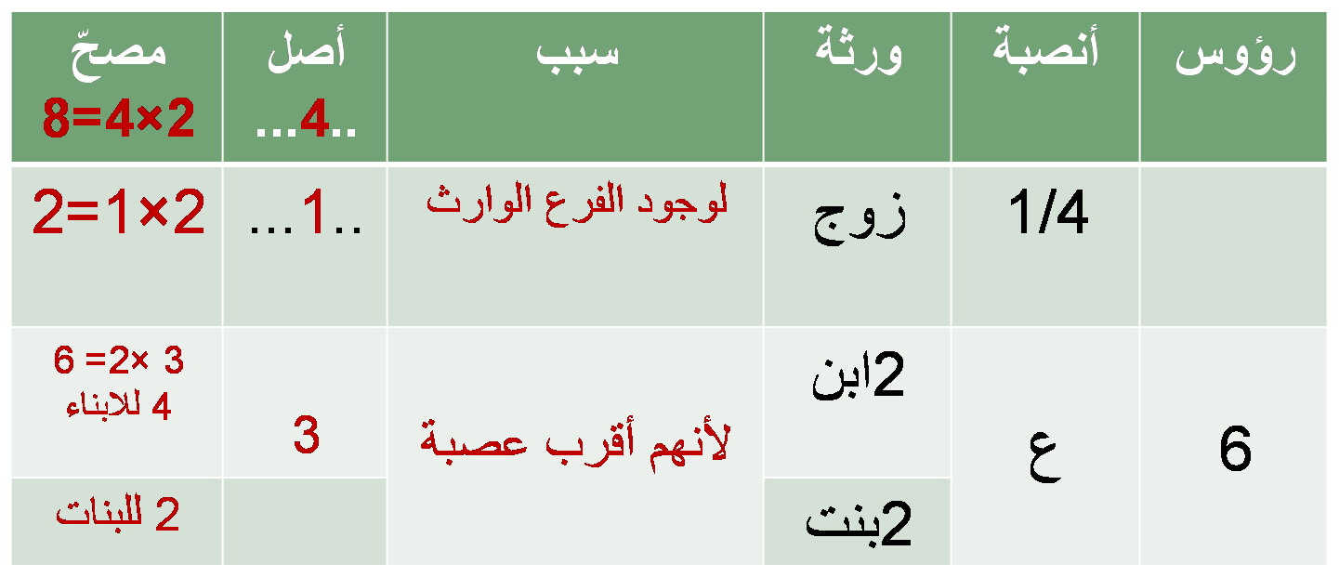

الحالة الثالثة:

أن يوجد في المسألة أكثر من فريق، سهمه منكسر عليه، ولا يوجد توافق بين عدد رؤوس الفريق وبين سهامهم،

أي لا يوجد (قاسم مشترك أعظم).

والقاسم المشترك الأعظم لعددين، هو أكبر عدد يمكن قسمة هذين العددين عليه، بدون باقٍ.

الانكسار في فريقين:
مثال: مات (ظهير) عن: جدّة، و2 زوجة، وابن، وبنت.

ولتصحيح المسألة، نتبع الخطوات التالية:

1-نضع (أصل المسألة)، (ورؤوسها)، (وسهامها) ضمن الجدول.كما في المرحلتين السابقتين

2-نستخرج (المضاعف المشترك البسيط) المضاعف وليس القاسم

لأن المضاعف يكون أكبر من العددين المراد استخراج مضاعفهما

ولكنه يستطيع أن ينقسم هو على العددين بعكس القاسم الذي هو أصغر من العددين المذكورين وهو يقسمهما ولا ينقسم عليهما
فنستخرج المضاعف المشترك الاكبر بين رؤوس الفريقين وهما فريق الزوجتين برأسين وفريق الأبن والبنت بثلاثة رؤوس لأن الابن يعتبر برأسين ( ونستبعد الجدة ما ندخلها في السالفة خلوها ترتاح هناك على جنب)
المهم المضاعف المشترك الاكبر للفريقين المذكورين اللي هذي رؤوسهم >> (2 و3) 2 عدد رؤوس الزوجات و3 عدد رؤوس الابن مع البنت الابن برأسين والبنت برأس واحده

وهو (6).6 هو المضاعف للعدد 2 وللعدد 3 ويستطيع أن ينقسم عليهما كلاهما فهو مضاعفهما البسيط أي الأصغر وهو اصغر مضاعف لأن هناك مضاعفات كثيرة للعددين تقسمهما لكننا لا نريد إلا البسيط أي الأصغر

3-نجعل (المضاعف المشترك البسيط) (6) <(جزءاً للسهم). وهنا يكون المضاعف البسيط هو جزء السهم

4-نضرب (جزء السهم) (6) بأصل المسألة (24)، فينتج (المصحّ) (144).
عاد وأنتوا تدرون من وين جبنا 24 كان مقام فرض الجدة 1/6 ومقام فرض الزوجات 1/8 فأخذنا 6× 4 = 24 و 8×3=24 وهنا استخرجنا الاصل

5-لا ننسى أن نضرب (جزء السهم) بسهام المسألة كلها.

أي نضرب 6 بأصول المسألة كلها فنضربه باصل الجدة والبنت و الابن والزوجات

المضاعف المشترك البسيط لعددين: هو أكبر عدد، يُمكن قسمته على هذين العددين، بدون باقٍ. وفي نفس الوقت هو البسيط أي الاصغر فهناك مضاعفات اخرى يمكنها قسمة 2 و3 مثل 12, 18 , 24 ...... ألخ ولكننا نريد الأبسط

جدول حلّ المسألة الثالثة

مات (ظهير) عن: جدّة، و2 زوجة، وابن، وبنت.

للتصحيح نضرب الأصل بجزء السهم وهو 6 X نضرب جميع أصول المسألة

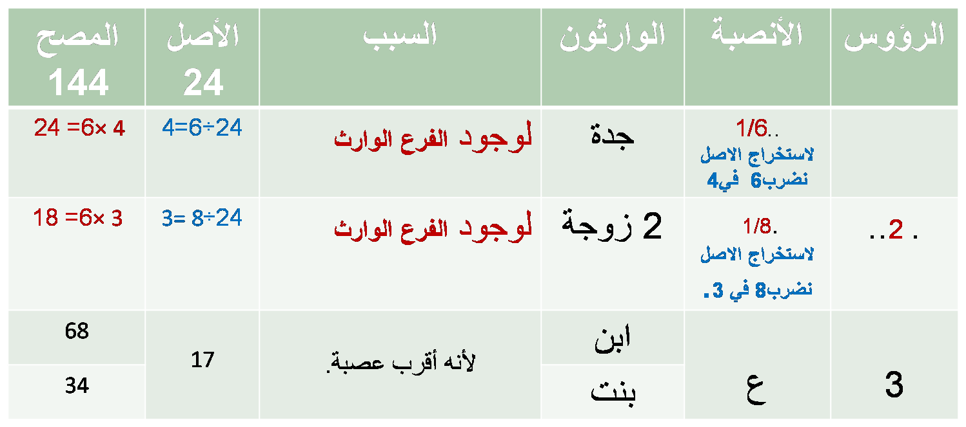

الحالة الرابعة

مات عاصم عن : 4 زوجات و3 بنات و2 أخت شقيقة

الانكسار في ثلاثة فرقاء:

ولتصحيح المسألة، نتبع الخطوات السابقة، فهي نفسها، لكنها بشكل أوسع.
الخطوات هي:
1-نضع (أصل المسألة)، (ورؤوسها)، (وسهامها) ضمن الجدول.

2-نستخرج (المضاعف المشترك البسيط) المضاعف وليس القاسم لأن المضاعف يكون أكبر من العددين المراد استخراج مضاعفهما ولكنه يستطيع أن ينقسم هو على العددين بعكس القاسم الذي هو أصغر من العددين المذكورين وهو يقسمهما ولا ينقسم عليهما بين رؤوس الفرق الثلاثة (4 و 3 و2 )

4عدد رؤوس الزوجات و3 عدد رؤوس البنات و2 عدد رؤوس الاخوات الشقيقات

وهو (12).12 هو المضاعف للعدد 4و للعدد 3 وللعدد 2ويستطيع أن ينقسم عليها كلها فهو مضاعفها البسيط أي الأصغر وهو اصغر مضاعف لأن هناك مضاعفات كثيرة للأعداد المذكورة تقسمهما لكننا لا نريد إلا البسيط أي الأصغر

3-نجعل (المضاعف المشترك البسيط) (12) <(جزءاً للسهم). وهنا يكون المضاعف البسيط هو جزء السهم

4-نضرب (جزء السهم) (12) بأصل المسألة (24)، فينتج (المصحّ) (288).

5-لا ننسى أن نضرب (جزء السهم) بسهام المسألة كلها.

أي نضرب 12بأصول المسألة كلها فنضربه باصل الزوجات والبنات والاخوات

المضاعف المشترك البسيط لعددين: هو أكبر عدد، يُمكن قسمته على هذين العددين، بدون باقٍ. وفي نفس الوقت هو البسيط أي الاصغر فهناك مضاعفات اخرى يمكنها قسمة 2 و3 مثل 12, 18 , 24 ...... ألخ ولكننا نريد الأبسط

حل مسائل الجدولين للحالتين الرابعة والخامسة ماني متأكدة منه أحس أني ملخبطة فيه أما الخامسة ما عرفت أكمل حله

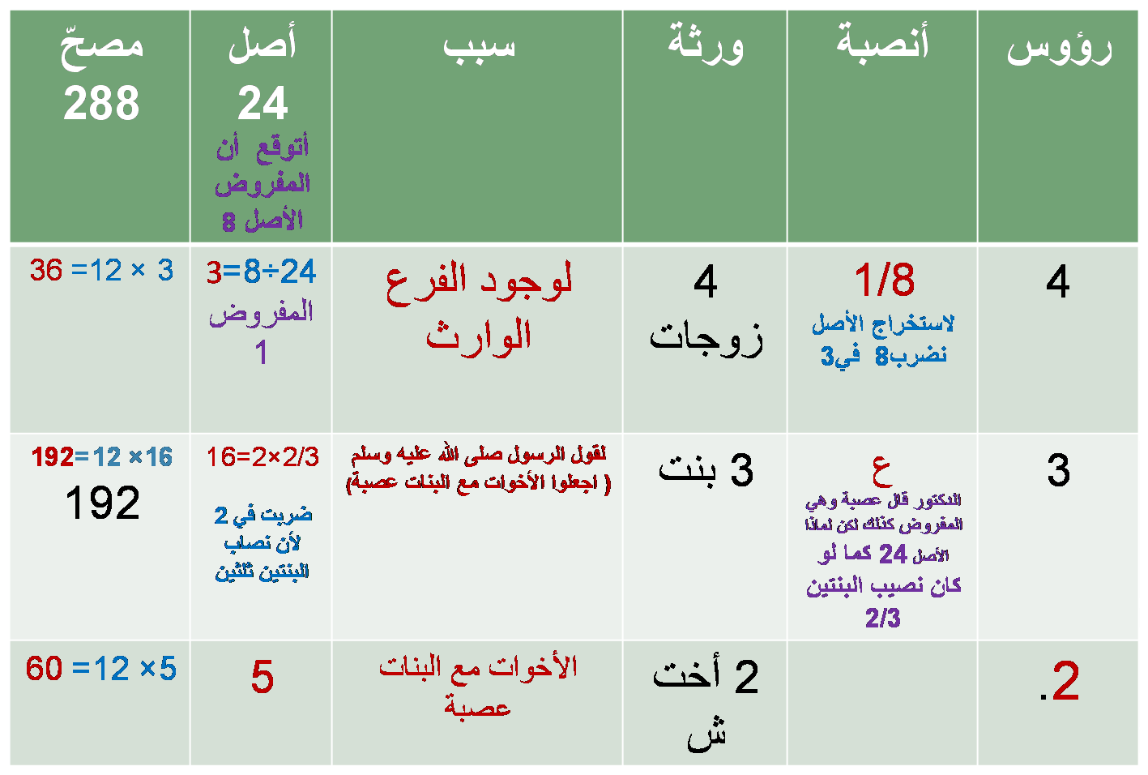
في الجدول السابق في أصل البنات أولا قسمت 24 ÷3 =8 ثم ضربت 8×2 لأن نصيب البنات كان ثلثين أثنين فخرج الناتج 16

الحالة الخامسة

مات عاقل عن 2 زوجة و3 جدات و 3 أخت لأم و 2 عم
الانكسار في أربعة فرقاء:
ولتصحيح المسألة، نتبع الخطوات السابقة، فهي نفسها، لكنها بشكل أوسع.

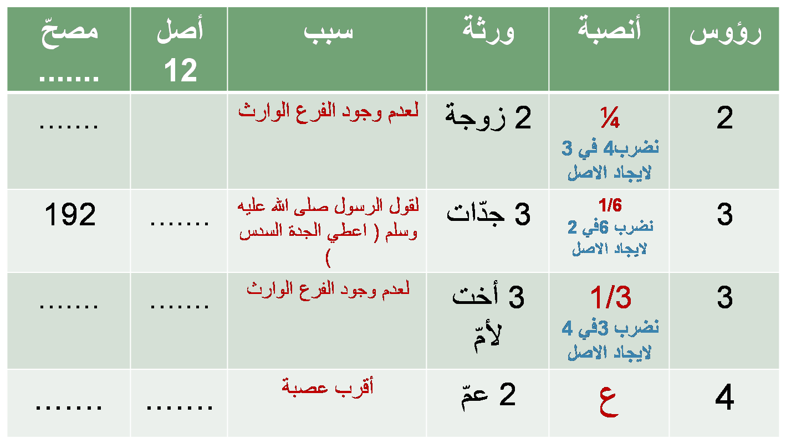

نزلت لكم اللي حليته في الجدول وكمان اللي ما عرفت أكمله ساعدوني في حله

هنا بكتب اللي فهمته من المحاضرة الثانية وآسفة على التأأخير
الردّ لغة: الإعادة والرجوع والصرف، ورادَّه الشيءَ، ردَّه عليه.
الردّ اصطلاحاً: إعادة ما زاد من أنصباء أصحاب الفروض، إليهم، عند عدم العاصب، حسب نسبهم، عدا الزوجين.
ويكون عند زيادة الأنصباء، ونقص السهام، وعدم العاصب. وهو عكس العَوْل.
والعول درسناه في المنهج السابق لفقه المواريث رقم 1وهو ما نقص الورث فما نلقى لبعض الورثة شيء يأخذونه
فنقوم بإعادة تقسيم الورث بطريقة أخرى بحيث يصير الورث كافي للكل ويأخذ كل واحد نصيبة ولا أحد يخرج من الورث بدون شيء
ثم عمل الدكتور ربط بين التعريفين
العلاقة بين التعريفين اللغوي والاصطلاحي:
-الردّ الإعادة، أي إعادة المال الزائد عن أصحاب الفروض إليهم.
-والردّ الرجوع، أي رجوع أصحاب الفروض إلى المال الزائد.
-والردّ الصرف، أي صرف المال الزائد إلى أصحاب الفروض.
خلاص إلى هنا فاهمين أيش معنات الرد نبي ندخل في العميق شوي
والغرض من الرد أنو لما تقسم التركة ويأخذ كل واحد نصيبه ولا فيه معصب يعني ولد أو أب أو أي ذكر يمكن أن يكون المعصب بحيث يأخذ باقي الورث كله فهنا راح يبقى جزء من الورث ما هو لأحد فما يقدرون يرمونه أو يخلونه معلق كذا من غير صاحب فيقومون يردونها على أصحاب الفروض كل واحد حسب نسبته من التركة يعني البنت مثلا اللي تأخذ النصف من تركة أبوها لها نصف ما بقي من الورث اللي ماله أحد والجدة تأخذ سدس ما بقي من غير وارث لأن نصيبها من التركة كان السدس أما الزوج والزوج فلا يرد لهم شيء يعني يكتفون بفروضهم فقط ,,,,,, أوكى
أركان الردّ ثلاثة:
1-وجود (نسبة زائدة) من المال بعد توزيع الفروض. يعني ورث مالقوا له أحد فايض زايد
2-عدم وجود عاصب يأخذ هذه النسبة الزائدة. زي ما قلنا مافيه ولد في الورثة ولا أب ولا جد ولابن الابن ولا أخ ولا أبن الاخ ولاعم ولا ابن العم يعني مافيه ذكر وارث غير الزوج لأن العاصب يأخذ كل ما بقي من التركة بعد توزيع الفروض على أهلها
3-وجود صاحب فرض، لتردّ عليه هذه النسبة الزائدة. أي فرض غير فرض الزوج والزوجة مثلا بنت أو بنت الابن أو ام أو جدة أو أخت
ثلاثة آراء للعلماء في الردّ
1-الرد على أصحاب الفروض، عدا الزوجين:
وهو مروي عن عليّ، وهو قول الحنفية، وقد أفتى متأخرو المالكية والشافعية بهذا القول بشروط
1- إذاكان بيت المال غير منتظم أي فيه لصوص يسرقون أموال المسلمين
2- أو كان الأمير غير عادل فلا يعطي أصحاب الحقوق حقوقهم من بيت المال.
الرأي الثاني للعلماء
2-عدم الردّ:
ويكون الباقي في بيت المال، لأن الله تعالى أعطى لكل وارث نصيبه، والردّ زيادة على هذا، فلا يجوز، وهو قول زيد وعروة –رضي الله عنهما، والزهري، وهو قول مالك والشافعي بشرط (انتظام بيت المال)
3-الرد على أصحاب الفروض، والزوجين معهم:
القاعدة:(الغنم بالغرم)والزوجان ممن يدخل عليهم العول أي بما أن العول يمشي عليهم ويأخذون من نصيبهم للبقي ماله شيء فمن باب أولى يرد لهم أيضا مثلهم مثل غيرهم ،وهو قول عثمان-رضي الله عنه
ثم ذكر أدلة من القرآن والسنة ومن العرف الشرعي كلها عن الرد
أولاً-من الكتاب:
قوله تعالى: (وَأُوْلُواْ الأَرْحَامِ بَعْضُهُمْ أَوْلَى بِبَعْضٍ فِي كِتَابِ اللّهِ). (الأنفال 75). ولما كان الزوجان من غير أولي الأرحام،
يعني قد يكونان من عائلة أخرى أو حتى من قبيلة أخرى ماهم من باقي أهل الميت ولا يربطهم ببعض إلا العلاقة الزوجية , فلا يرد عليهم.

وهذا دليل من لم يرد على الزوجين
ثانياً-من السنة المطهرة:

قوله-صلى الله عليه وسلم-لسعد بن أبي وقاص-رضي الله عنه: (إنك إن تذر ورثتك أغنياء خير من أن تذرهم عالة يتكففون الناس). ولم يكن له وارث إلا ابنة واحدة!
فهنا ترث هذه الأبنة النصف فرض والنصف الأخر يرد عليها أي ترثه رد

ثالثاً-من العرف الشرعي:

حيث إنّ المال الزائد عن أصحاب الفروض، له طريقان؛ إما أن يعطى إلى ذوي الأرحام،

مثلا أخواله أو أعمامه البعيدين وهذا لا ينبغي،

لأنّ أصحاب الفروض أي بنته أو أمه أو أخته أو جدته وهكذا

اقرب إلى الميت منهم، أو يوضع في بيت المال وهذه الطريق الثانية ،

وهذا لا ينبغي أيضاً، لأن بيت المال يوضع فيه ما من لا وارث له،

وأصحاب الفروض وارثون، فهم أولى بهذا المال الزائد.

فيعطى لأصحاب الفروض أولى من ذوي الأرحام وأولى من بيت المال
حل المسائل
مسائل الردّ تأتي في حالتين من حيث (الحالة الزوجيّة):
الحالة الأولى ::::
(عدم وجود أحد الزوجين مع أصحاب الفروض) يعني ما فيه زوج أو زوجة في المسائل التالية [/U]، وفيها ثلاث صوَر:
الصورة 1-أن يكون صاحب الفرض شخصاً واحداً. فيأخذ المال كله، فرضاً ورداً. مثلا بنت واحدة
المسألة (1): مات (سمّاك) عن: بنت واحدة. وترك 1000 ديناراً.
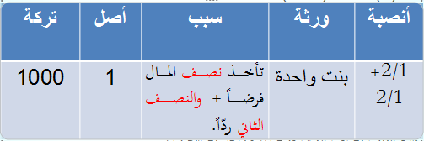
تأخذ هذه البنت نصف المال فرضاً، وتأخذ نصفه رداً. وهذي أسهل مسألة
الصورة 2-
أن يكون المردود عليهم صنفاً واحداً متعدداً أي نوع واحد يا بنات كلهم يا بنات ابن كلهم يا أخوات وهكذا ،
فيتقاسمون المال بينهم بالتساوي ، وأصل المسألة عدد رؤوسهم.
المسألة (2): مات (سهل) عن: 5 بنات ابن. وترك 500 ديناراً.
نضع أصل المسألة عدد رؤوس البنات وهم خمس يعني أصل المسألة 5 ثم نقسم التركة بينهم بالتساوي
والأب ترك خمسمائة يعني لكل واحدة مائة دينار سهلة صح
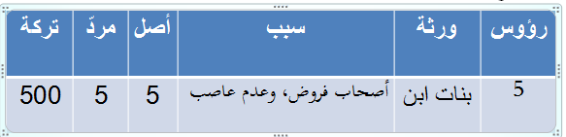
الصورة 3-أن يكون المردود عليهم أصنافاً متعددةً : أي أجناس متعددة من البشر مش نوع واحد كالسابق يعني فيه بنت وفيه أم وفيه بنت ابن وفيه أخت وهكذا تعددوا وكثروا والله يستر من تاليتها ، فمردّ المسألة مجموع سهامهم.
شرح كيفية الانتقال من رقم (الأصل) إلى رقم (المردّ).
اشتقاق رقم (المردّ) رياضياً:
آ-نجمع سهام الورثة.
ب-نطرح مجموع سهام الورثة من (الأصل). هذي النقطة الدكتور ما يطبقها في مسائلة ما أدري ليه يطبق النقطة الأولى يعني يجمع سهام الورثة ثم يحطهم مرد من غير ما يطرحها من الأصل
ج-الرقم الناتج هو (المردّ)، ونضعه في حقله العموديّ.
وهذه العمليات الرياضية تعني بمعناها الآخر، توزيع المال الزائد على الورثة، حسب نِسبَ سهامهم.
مثلا لو وزعنا الورث على الورثة وهذا الورث أصله 8 وتوزع عليهم 7 كفتهم وكل واحد أخذ نصيبة لكن بقي واحد من رقم 8 السابق
هنا نرده على الورثه كيف ؟؟؟؟
نتبع الطريقة السابقة ألا وهي 1- جمع سهام الورثة : 7
ثم نطرح مجموعها من أصل المسألة الذي كان 8
8-7 =1 والرقم واحد الناتج هو المرد
وهنا راح يطلع عندنا المرد 1 لكن الدكتور يجمع فقط في جداولة ولا يطرح فيكون المرد على طريقته في شرحه هو 7 يعني شرحه والجداول متغير عن شرح الملزمة أو أنو يقصد أن رقم واحد يتوزع على 7 مجموع سهام الورثة
تعالوا نشوف المسألة :
حلّ المسألة التالية، ثم فكّر بنتائجها لتتأكّد من إعادة التوزيع:
المسألة (3): مات (سهيل) عن: بنت، وبنت ابن، وأم، وترك 150 ديناراً.
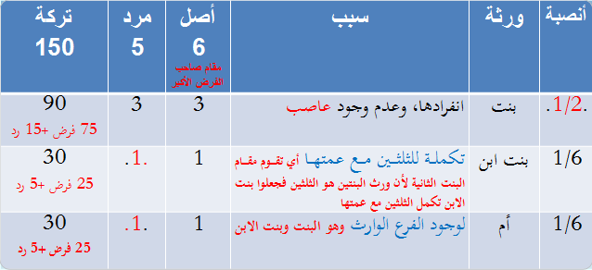
معليش في الجدول السابق الأصل هو مقام صاحب الفرض الأصغر وأنا كتبت فوق في الصورة صاحب الفرض الأكبر كنت أقصد العدد الأكبر لأن الفرض الأصغر مثل 6/1 مقامه أكبر من مقام الفرض الأكبر اللي هو 2/1 فالعدد 6 أكبر من 2 مع أن 2 مقام النصف والنصف أكبر من السدس
طبعا لما يقول فكر في نتائجها يعني تأكد منها كالزيادات التي وضعتها لكم في الجدول باللون الأحمر
وعلى فكرة المرد هو الرقم الذي ليس له وارث
الحالة الثانية من حالات الرد :
وهي : وجود أحد الزوجين مع أصحاب الفروض، وفيها ثلاث صوَر أيضا :
الصورة 1-
أن يكون مع أحد الزوجين (صاحب فرض واحد).
في هذه الصورة، يكون أصل المسألة، مقام فرض صاحب الزوجية، أي الأصل لا يكون إلا مقام فرض الزوج أو الزوجة اللي موجود منهمويُعطى سهمه أي الزوج أو الزوجة يأخذ سهمه فقط ويخرج من التركة ، ثم يأخذ صاحب الفرض باقي التركة، فرضاً ورداً. مثلا إن كانت بنت تأخذ النصف فرضا والباقي بعد أن أخذ الزوج أو الزوجة فرضه تأخذه ردا
. المسألة (1): ماتت (وحشية) عن: زوج، وبنت واحدة، وتركت 400 ديناراً
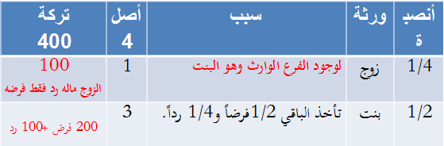
الصورة 2-
أن يكون مع أحد الزوجين، (صنف واحد متعدد الرؤوس). يمه يعني وحش له أكثر من رأس
أمزح يقصد نوع واحد من الورثة يا بنات أو بنات ابن أو خوات أو جدات المهم أنه واحد من هذي الأنواع لكنه مكون من أكثر من وحدة وارثين كلهم مع واحد من الزوجين يا الزوج أو الزوجة واحد بس
وفي هذه الصورة، يكون أصل المسألة، مقام فرض صاحب الزوجية نفس الحالة السابقة تشوفون أيش فرض الزوج او الزوجة وتأخذون مقامه أصل للمسألة
،ثم يُعطى سهمه ويخرج من التركة مع السلامة يا زين من ريح وأرتاح
، ثم يأخذ الورثة الآخرون باقيَ التركة، فرضاً ورداً. يقسم عليهم الفرض أولا ثم يقسم عليهم الرد بالتساوي
مسألة هذه الصورة :
المسألة (2): مات (شجاع) عن: زوجة، و 3 بنات، وترك 240 ديناراً.
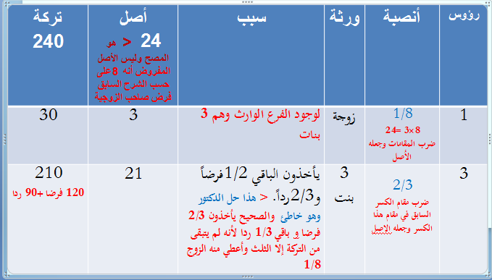
المسألة تحتاج لتصحيح
والتصحيح كما درسنا في المحاضرة الأولى هو ضرب جزء السهم في الأصل فينتج المصح
وجزء السهم في هالمسألة هو عدد رؤوس البنات يعني 3
والأصل كما قلنا سابقا هو مقام فرض صاحب الزوجية يعني مقام فرض الزوجة وفرضها هنا هو 1/8 ومقامه العدد الذي بأسفل الكسر وهو 8
فنستخرج المصح بضرب : 8×3 =24 < وهو المصح
وأنا صححتها في هذا الجدول :
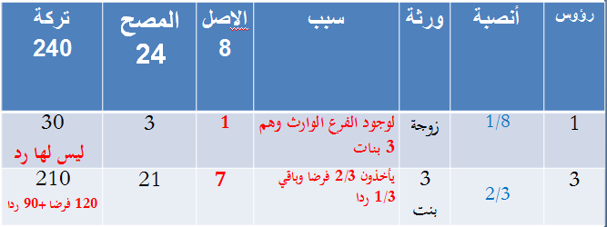
وهذا حلي أنا فإذا لاحظتوا أي خطأ لي فصححوا لي الخطأ
والدكتور لما نزل التصحيح كان تصحيحه في سبب حصول البنات على هذا الإرث خاطئ والله أعلم
لأنه جعل السبب يأخذون الباقي 1/2 فرضا و1/4 ردا وهذا خطأ
لأن فرض البنت الواحدة هو النصف وأكثر من اثنتين هو الثلثان وهذا ورد في القرآن الكريم والبنات هنا عددهم ثلاث مش واحدة ففرضهم 2/3 والزوجة تأخذ الثمن من الثلث الباقي فيبقى باقي الثلث من دون الثمن فرض الزوجة فيرد على البنات أيش رأيكم فيني مو شاطرة
الصورة 3-
أن يكون مع أحد الزوجين(أصناف مختلفة)من أصحاب الفروض. أي أنواع مختلفة منهم مثلا جدات مع بنات مع بنات ابن مع اخوات وهكذا
المسألة (3): مات (شمّاس) عن: زوجة، وبنت ابن، وجدَّة. وترك 320 ديناراً.
في هالمسألة ضروري عمل جدولين كالآتي :
نتبع في حلِّها الخطوات التالية:
1-نضع الجدول الرئيس لجميع الورثة. هذا أول جدول
2-نجعل أصل المسألة مقام فرض الزوجية، كما ذكرنا في المسائل السابقة
وتأخذ الزوجة فرضها 1/8 والله يستر عليها وتروح تتزوج واحد ثاني خير أيش فيكم تناظروني كذا كأنكم مو عاجبكم الكلام ويش عليكم خلوا المسكينة تتهنى في حياتها ما أحلاك ساكته
وتبقى أسهم أصحاب الردّ 7.
وهذه الاسهم التي ستبقى هي التي سنوزعها في جدول ثاني فرعي لأن المرد سيكون بين الجدة وبنت الابن بعد خروج الزوجة بنصيبها فسهم ورث الاثنتين 7 وسنوزعه عليهما بأن نعطي كل واحدة نصيبها وسينتج فائض في الورث وهنا نقوم بتوزيعه بينهما كل واحدة حسب سهمها ونصيبها من الورث أي سنرده عليهما
3-إذا احتاج الجدول الرئيس إلى تصحيح، نصححه.
نجعل المردّ جزءاً للسهم وهو 4 x من الجدول الثاني ،ثم نضربه بأصل الأولى 8
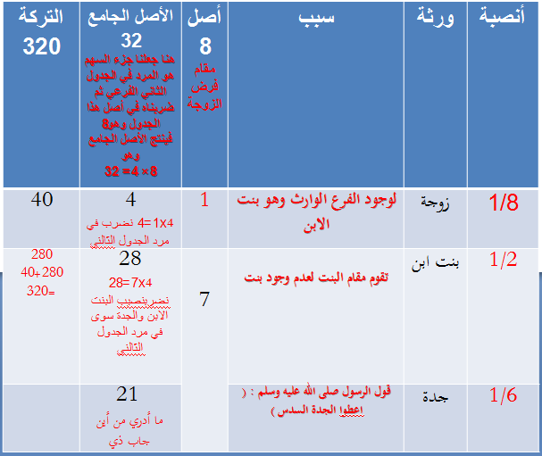
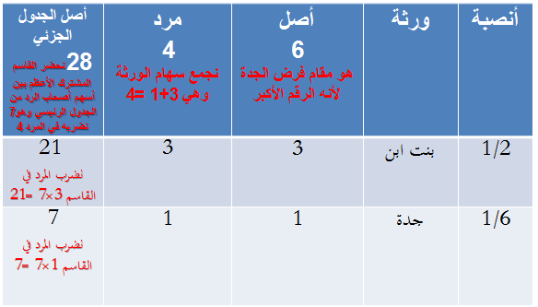
4-نضع الجدول الجزئي (لأصحاب الردّ) من الورثة، وهم: بنت ابن، وجدّة.فقط ونضع الأصل الجديد لهذا الجدول مقام فرض الجدة لأنه العدد الأكبر وهو 6
5-نَحسب (المردّ) في الجدول الجزئي،الجدول الثاني الجديد أو الفرعي
وهو بجمع سهام الورثة الجدة وبنت الابن من الاصل 6 كل واحدة على حسب نصيبها من التركة
فيطلع لبنت الابن 3 من الاصل 6 ويطلع للجدة 1 من الاصل 6
ثم لحساب المرد نجمع سهام البنت البن والجدة تحت الاصل الجديد
فيكون الناتج 3+1 = 4 وهو عدد المرد
فنعطي الورثة المردود عليهم سهامَهم من (المردّ).كل واحد وما يستحقه حسب فرضه
كما في الجدول فوق
6-نستخرج (القاسم المشترك الأعظم) بين (أسهم) أصحاب الردّ في الجدول الرئيس، وهو (7)، و(مردّ) جدول أصحاب الردّ، وهو (4).
نرجع نأخذ من الجدول الرئيسي عدد أسهم أصحاب الرد الأول وهو الرقم 7 مع مرد الجدول الجديد وهو4
ثم نستخرج القاسم بينهما ضروري لنجعله الأصل للجدول الجديد للورثة الذين سترد التركه عليهم
ليتم على أساسه توزيع التركه على هؤلاء الورثة وهنا نجد أن العددين المذكورين لا يوجد بينهما قاسم مشترك وهما ( 7و4) ,,,,,, فما العمل ؟؟؟؟
7- لا تزعلون الحل أبسط مما تتصورون إذا لم يوجد (قاسم مشترَك)، نضرب العدد الأول بالثاني، فينتج (28). أي 7 4X وينتج 28
8-نجعل (القاسم المشترَك) الناتج، وهو (28) هو (الأصل ) في الجدول الجزئي. كما سبق
أي يصبح عنده أصلين الول اصل والثاني اصل الجدول الجزئي
9-نضرب العدد (7) بأسهم الورثة في الجدول الجزئي، لنحصل على أسهم (أصحاب الردّ). وهنا راح ينتج نصيب كل واحد من الورثة
ونأخذ المرد 4 من الجدول الجزئي ونضربه في الأصل من الجدول الرئيس وهو 8 فنحصل على الأصل الجامع في الجدول الرئيس 4×8 = 32
شوفوا يا حلوين المحاضرة الثالثة إلى الآن تعتبر أحلى محاضرة أولها تعاريف وتوضيح لآراء العلماء في التركة
وكيف يتم حصر التركة والحقوق المتعلقة بالتركة وفضل الوصية وأولوية الحقوق الثلاثة المتعلقة بالتركة
والتعريف بطرق قسمة التركة وكل هذي أمور حلوة وسهلة راجعوها من الملزمة
وأنا هنا راح أشرح سريع الطريقتين اللي حدد الدكتور أننا سندرسها
الطريقة الأولى : لقسمة التركات – طريقة النسبة
وهي تعتمد على مبدأ (النسبة والتناسب) أسهل مبدأ في الحياة ، حيث إنّ نسبة أصل المسألة إلى سهم الوارث منها، تساوي نسبة مبلغ التركة إلىحصة الوارث منها.
خطوات الحلّ (بطريقة النسبة):
1-نضع جدولاً للمسألة الإرثية، ونُفرِغ فيه المعلومات(الورثة-الأنصبة-السهام.) كما تعودنا سابقا
2- نجعل حصص الورثة من التركة مجهولات، ونرمز لها على التسلسل بالرموز: س ، ع ، ص ، ز... والحصة هنا لكل وارث هي المجهول الوحيد مما ذكرناه من الأربعة أمور السابقة والتي هي التركة والأصل والسهم والحصة
فالحصة مجهولة أي ليس لها عدد وباقي الرموز التي هي الأصل , السهم , التركة معلومة يعني لها أرقام أو أعداد
3- نضع الحصة والسهم والتركة وأصل المسألة، على شكل تناسب: بهذا الطريقة :
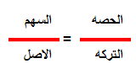
4-نطبق قانون التناسب: حاصل ضرب الطرفين = حاصل ضرب الوسطين.
بهذه الطريقة :
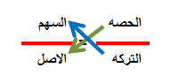
الحصة Xالأصل = التركة Xالسهم
5-نجري عمليات الضرب والقسمة للحصول على قيمة المجهول (س)، وهي (الحصة)، ونضعها في الجدول.
فالمجهول الحصة (س) يصبح في طرف بمفردها والتركة التي ضربناها في الاعلى بالسهم تقسم على الأصل هكذا :
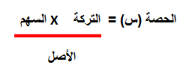
وهنا نبدأ بإجراء عمليات الضرب والقسمة السابقتين للحصول على كل نصيب لكل فرد من أصحاب الفروض من هذه التركة
وهو المبلغ الناتج من كل عملية ثم نعطيه صاحبه
6-نتأكد من دقة الحساب بجمع السهام، وجمع حصص الوارثين، ومطابقتها في الحقل الأفقي السفلي.
فإذا تساوت هذه المبالغ مع التركة فبها نعمة أي المسألة صحيحة
وإن لم تتساوى نعيد الحسابات من جديد حتى نخرج في النهاية بمبلغ التركة
كيفية حساب الحصص السابقة
الطريقة الرياضية لحساب حصص الورثة بقاعدة (التناسب):
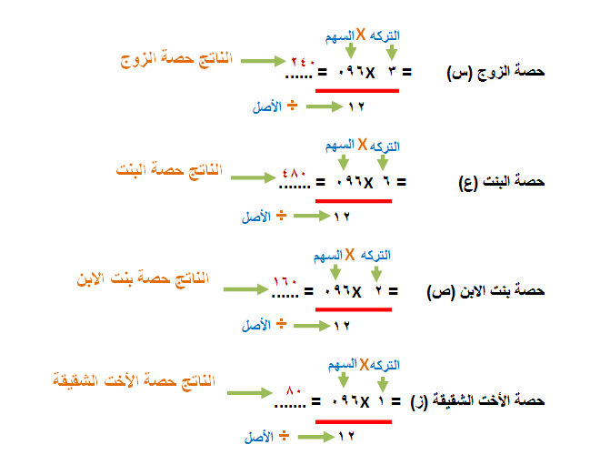
في الصورة السابق السهم =960 ما أدري كيف انقلبت الارقام إلى 096 لان الصحيح 960
وللتأكد من دقة الحساب نجمع النواتج س+ع+ص+ز= مبلغ التركة.
أي نجمع : 240+ 480 + 160 + 80 = 960
إذن تساوت جموع النواتج مع مجموع التركة الكلي فالحل صحيح
وهذي الطريقة الأولى انتهينا منها
وجدول هذي الطريقة واللي الارقام اللي فوق له تابعوه في الملزمة نسيت أنزله
الطريقة الثانية لقسمة التركات – طريقة القيمة السهمية
. الطريقة الثانية - طريقة القسمة، حسْب (القيمة السهمية):
خطوات الحلّ بطريقة القيمة السهمية:
1-نضع جدولاً للمسألة الإرثية، ونُفرِغ فيه المعلومات؛ (الورثة-الأنصبة-السهام..). كما تعودنا دائما
2-نقسم مبلغ التركة على أصل المسألة، لنحصل على (قيمة السهم الواحد).
ومبلغ التركة هو المبلغ الكبير اللي يعطوننا أياه في كل مسألة كأن يقولوا ترك فلان 820 دينارا فهذا مبلغ تركته
وأصل المسألة نأتي به من فروض الورثة كأن يكون المقام الأكبر لأحد الفروض أو يكون القاسم المشترك بين مقامات الفروض أي العدد الذي يقسم مقامات الفروض كلها الموجودة في المسألة
والقيمة السهمية أو قيمة السهم الواحد هي الناتج من هذه القسمة أحد فهم شيء
3-نضرب (القيمة السهمية) بسهام كل وارث على حدة، ونضع الناتج في مكانه.
4-نتأكد من دقة الحساب بجمع السهام، وجمع حصص الوارثين، في الحقل السفلي.كما فعلنا في الطريقة السابقة
مات (عبيدة) عن: زوجة، وبنت، وبنت ابن، وأخت لأب، وابن عم. وترك 960 ديناراً.
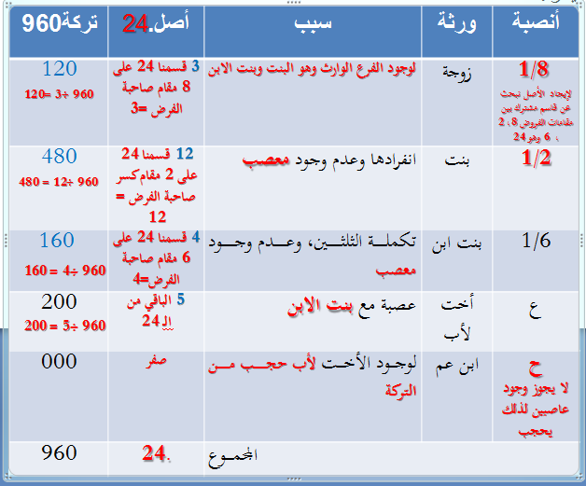
• الطريقة الرياضية لحساب حصص الورثة بطريقة (القيمة السهمية):
آ-نستخرج (قيمة السهم) الواحد من التركة.
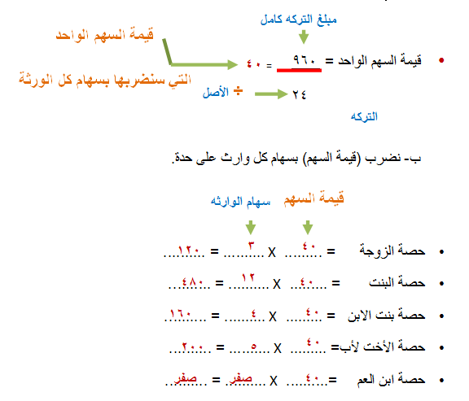
سهام الورثة نأخذها من الجدول السابق
شوفوا فيه جزئية حلوة أخذتها من الكتاب راح تفيدكم كثير في فهم المضاعفات والمشتركات
أ‌. الأعداد والعوامل
العدد الأولي: هو العدد الذي لايقبل القسمة الصحيحة إلا على ( نفسه أو العدد واحد ) فقط .
مثل / الأعداد ( 2، 3 ، 5 ، 7 ، 11 ، ..... الخ . )
العوامل: هي الأعداد الأولية التي تقسم عدداً معيناً بدون باقِي .

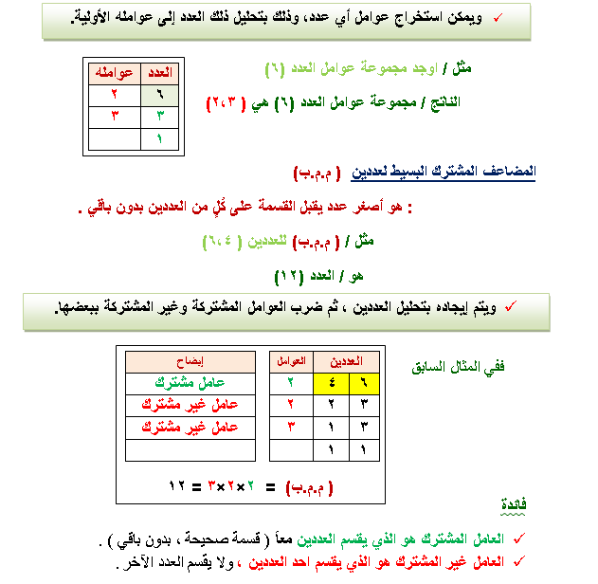
القاسم المشترك الأعظم ( ق.م. أ)
: هو أكبر عدد يقبل كُلٌ من العددين القسمةَ عليهِ بدون باقي .
مثل / ( ق.م.أ )للعددين ( 6، 4)
هو / العدد (2)

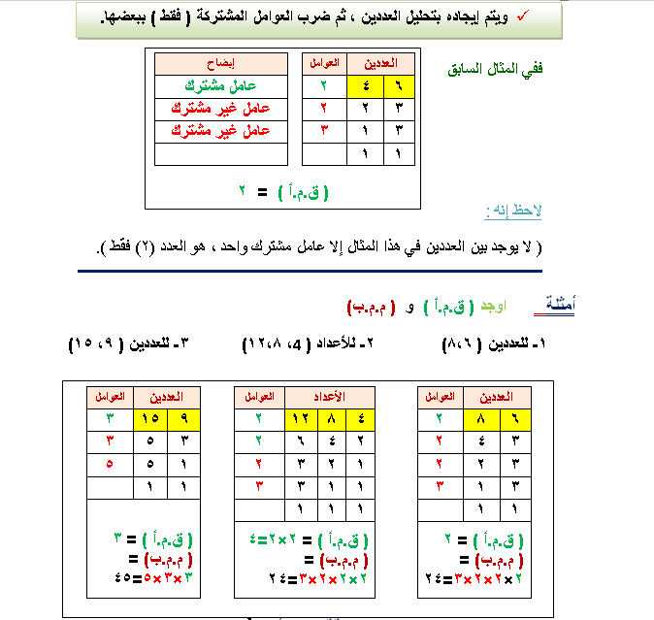
المضاعف المشترك البسيط يعتبر أصغر عدد ممكن أنو يقسم كل واحد من العددين بدون باقي
اللي نحتاج أننا نطلع المشترك بينهم زي 6 و4 كان العدد البسيط المشترك بينهم 12
وعكسه المضاعف المشترك الأعظم اللي كل واحد من العددين يستطيع أنو ينقسم عليه من غير باقي
ويعتبر أكبر عدد يقسم العددين مثلا 6و4 هو العدد 2
يقسم 6 ويصير الناتج 3
ويقسم 4 ويصير الناتج 2
عند النظر بين أي عددين ، نلاحظ بينهما واحدةً من هذه النسب الأربعة :

1. إما التماثل ( وهو معلوم )

مثل / 3،3

ومثل / 5،5

2. أو التباين ( وهو عدم وجود قاسم مشترك بين العددين )

مثل / 3،5

ومثل / 3،8

3. أو التوافق ( وهو وجود قاسم مشترك بين العددين – ليس بأحدهما )

- أي إن القاسم المشترك عدد ثالث ليس واحد من العددين المكورين.

مثل / 4،6 ( والقاسم لهما هو 2 )

ومثل / 6،9 ( والقاسم لهما هو 3 )

4. أوالتداخل ( وهو أن يكون احد العددين هو القاسم المشترك لهما )

- أي إن احدهما يقسم الآخر قسمة تامة .

مثل / 6،3 ( والقاسم لهما هو 3 يقسم نفسه ويقسم 6)
ومثل / 2،6 ( والقاسم لهما هو 2 يقسم نفسه ويقسم 6)

باستثناء العدد واحد ، لانه قاسم مشترك لجميع الاعداد .
ومما سبق كله لن نستفيد في فقه المواريث2 الا بالتباين والتوافق
هما اللذان سنحل المسائل بهما

